广元市应急救援能力提升三年行动计划
实施方案

为认真贯彻落实省政府办公厅《关于印发四川省应急救援能力提升行动计划（2019—2021年）的通知》（川办发〔2019〕62号）精神，按照省委省政府提升应急能力的工作要求，显著提升全市应急救援综合能力，防范化解重大安全风险，结合我市实际，制定本实施方案。
一、总体要求
（一）指导思想。以习近平新时代中国特色社会主义思想为指导，全面贯彻党的十九大和十九届二中、三中、四中全会精神，深入贯彻落实习近平总书记对四川工作系列重要指示精神，坚持以人民为中心的发展思想，牢固树立“人民至上、生命至上”理念，以科学高效救援为目标，以夯实基层基础为重点，以强化科技创新为支撑，提升重大灾害事故应急救援能力，最大限度降低灾害事故的风险和损失，为加快建设川陕甘结合部区域中心城市和四川北向东出桥头堡建设提供坚实保障。
（二）基本原则
坚持人民至上、生命至上。大力实施安全发展战略，正确处理安全与发展的关系，遵循自然规律、经济规律、社会规律，强化风险意识和底线思维，夯实灾害事故风险防范和应急救援基础，全力保障人民群众生命财产安全。
坚持问题导向、精准施策。找准制约我市应急救援能力提升的关键问题，按照轻重缓急，优先解决未达到国家标准的问题，重点解决能力短板问题，着力解决应急救援针对性和实效性不强的问题，整体推进全市应急救援能力建设。
坚持着眼实战、突出重点。充分认识新时期灾害事故的突发性、异常性和复杂性，准确把握我市灾害事故规律特点，着力提升指挥协调、救援处置、风险防范和监管执法等实战能力，有效应对重点行业（领域）灾害事故。
坚持分级负责、分步实施。按照现行事权财权，合理划分各级政府和相关部门（单位）工作责任，强化属地管理、分级负责。根据实际需求和现实状况，坚持急用先建、量力而行，明确建设目标任务，分年度组织实施，积极稳妥推进。
二、总体目标
到2021年，应急救援设施设备基本配备到位，应急救援短板基本补齐，应急救援的针对性和实效性明显增强，基本建成符合国家要求、满足我市急需、可靠有效的应急救援体系。全市应急救援的系统性、整体性、协同性进一步增强，指挥协调、救援处置、风险防范和监管执法能力显著提升，重大安全风险得到有效管控，自然灾害防治能力不断提高，应急救援能力整体水平跃上新台阶。
三、主要任务
针对我市自然灾害和安全生产形势，以及应急救援基础现状，按照“强基础、明责任、建机制、抓落实、重考核、看结果”的工作要求，衔接国家自然灾害防治“九大工程”，做好与应急产业的对接，扎实推进项目建设，稳步提升应急救援能力。
（一）夯实基层基础，全面推进达标建设。对照国家标准，建设城乡消防站队、专职消防力量和危险化学品重大危险源监测预警系统，实现全面达标。
1.推进城乡消防站（队）建设。根据《城市消防站建设标准》（建标152-2017）和《乡镇消防队建设标准》（GB/T35547-2017），2020年市本级开工建设城北特勤及战勤保障消防站，2021年完成工程建设及装备配备，并投入执勤备战；2020年利州区完成上西小型消防站建设，昭化区完成昭化古城小型消防站建设；2021年剑阁县完成剑门关小型消防站建设，苍溪县完成陵江小型消防站建设。经过三年努力，形成城乡统筹、全面覆盖、响应及时的城乡消防站队网络，缩短灭火救援响应时间和作战半径，基本实现城乡灭火救援公共服务均等化。
2.推进专职消防力量建设。根据城乡消防站队专职消防员配置标准，完成全市已建站队人员增补和新建站队人员招录，新增专职消防员128人（利州区、昭化区、朝天区、旺苍县、青川县各16人、苍溪县23人、剑阁县18人、广元经济技术开发区7人），基本实现我市各类消防站队满编执勤。按照“一用一备”原则，为新增专职消防员配备使用频率高、易损耗的基本防护装备256件/套，为消防员生命安全提供基本保障。到2022年，全面完成人员招录和装备配备任务，充实消防队伍、优化人员结构、增强救援力量，满足经济社会发展对消防执勤力量的需求。
3.推进危险化学品重大危险源监测预警系统建设。建设全市危险化学品监测预警系统，接入全省重大危险源企业重要实时监控视频图像和监测数据，实现风险智能研判和超限预警，提升应急管理部门对重大危险源的管控能力。2020年，一、二级重大危险源的视频图像和监测数据全面接入全国联网危险化学品监测预警系统。2021年，全面接入三、四级重大危险源的视频图像和监测数据。
（二）紧贴实战需要，着力补齐能力短板。以提升应急救援实战能力为目标，建设应急指挥系统、应急救援基地等，显著提升应急响应、指挥、处置能力和基础保障能力。
4.加强应急管理信息化及指挥场所建设。围绕指挥协调、救援处置、风险防范、监管执法等应急管理核心能力需求，加快推动现代信息技术与应急管理业务深度融合，建立扁平化、立体化应急救援指挥体系和系统化、智能化应急管理综合信息平台，建成快速反应、科学决策、高效指挥的全市应急管理信息化体系。
建立完善市、县两级应急救援指挥体系。加快推进市、县两级应急指挥系统和森林消防指挥系统建设，包括指挥调度、协同会商、辅助决策等模块，实现监测预警、指挥协调、救援处置、灾害事故评估等功能。实现远程可视化、精准化调度指挥。建设市级应急指挥场所及会商研判室等配套设施，建设7个县级应急指挥场所。开展市、县两级指挥信息网、卫星通信网和无线通信网建设，建成集有线网络、卫星通信网络、无线网络于一体的应急管理综合通信网络，实现应急指挥、决策信息即时传输。通过配备单兵图传、卫星电话等应急通信装备，建设1支市级应急通信保障队伍和7支县级应急通信保障分队，保障应急救援现场通信全天候、全地域、全时段畅通。
建设广元市应急管理综合信息平台。依托市级政务信息资源共享交换平台，实现跨部门、跨层级的业务协同和信息共享。利用广元云计算大数据中心和应急厅云平台，建设统一的数据资源池，市、县分级接入并逐级汇聚安全生产、自然灾害、城市安全及应急处置现场态势感知信息。按照风险等级，分类建设业务图层，可视化展示各类业务数据及研判信息，支撑专题研判会商与辅助决策。建设电子监察、执法监督和监管风险预警等业务系统，实现执法过程全记录、调查取证可追溯。
5.加强应急救援基地建设。按照“资源整合、共建共享、区位互补、形成合力”原则，以广元市生产安全应急救援支队为主体，整合市消防救援入职培训为一体，规划建设省区域性应急救援广元基地。到2022年，基本建成全域覆盖、支撑有效、综合与专业兼顾的应急救援保障体系，实现实战化训练、模块化储备、区域化联动，切实增强应对重大灾害事故的指挥、协调、救援和保障能力。
6.加强森林航空消防基础设施建设。立足我市重点林区的地形地貌、森林资源分布、交通状况、防火设施建设等现状，利用通用机场建设的契机规划并建设森林消防野外直升机起降点项目。到2022年，全市主要林区森林航空消防覆盖率达到75%。
（三）突出灾害特点，不断增强应急救援针对性和实效性。立足广元实际，建设危化、矿山、水上等专业应急救援队伍，配备先进救援装备，提升危险化学品、森林火灾、地震、地质灾害、矿山、城市消防等重点行业（领域）灾害事故应急救援效能。
7.提升危险化学品重大风险防范和应急救援能力。建设危险化学品行业风险研判系统，推动企业落实安全生产主体责任，及时排查治理事故隐患。重点在高风险危险化学品企业布设“北斗+”应急监测装置，实时感知危险化学品企业的大规模泄漏、位移沉陷、地震烈度、实时雨量、风速风向等，智能研判企业、区域风险态势，确保在企业安全控制系统失效和发生重大灾害事故时实现“兜底”监测预警。建设特殊作业监控预警系统，实行全过程自动化管控，对高风险作业、异常作业、异常物料等进行风险研判和分级预警，实现应急救援关口前移。到2021年，基本建成遏制危险化学品重特大事故智能感知体系，显著提升危险化学品安全监管的信息化、网络化、智能化水平。
根据危险化学品企业分布和风险等级，依托国有大型化工企业和化工园区现有专业应急救援队伍，分别在苍溪县经开区、旺苍县煤化工园区、利州区回龙河工业园区建设3支危险化学品应急救援骨干队伍。
8.提升森林消防装备现代化水平。针对森林灭火自然环境复杂、突发性强、危险性高、处置难度大的特点，积极向上争取森林消防必备装备（森林消防泵、风力灭火机、高压细水雾灭火机、油锯、组合工具、森林消防水罐车等），个人防护装备（逃生背心、避火帐篷、逃生面罩、防扎靴、防烟眼镜等），通信装备（对讲机、GPS定位仪）等装备，提升森林灭火应急救援能力、个人防护能力和灭火安全系数，全方位提升森林火灾应急救援能力。
9.提升地震、地质灾害、水上和安全生产（矿山）事故应急救援能力。依托广元市生产安全应急救援支队，打造国内一流的地震、地质灾害、水上救援尖刀队伍，在青川县沙州镇、利州区三堆镇、昭化区虎跳镇、苍溪县鸳溪镇、剑阁县江口镇分别成立1个水上应急救援中队，有效提升区域性事故灾难、自然灾害综合应急救援和技术保障能力，实现单一灾种救援向多灾种救援的转变。
10.提升城市消防救援攻坚能力。着眼城市主要灾害类型特点，增强消防救援队伍装备专业化水平。2020年，市本级配备泡沫消防车1辆、多功能抢险救援车1辆，利州区配备大功率远程供水系统1套，朝天区、昭化区、苍溪县、旺苍县、广元经济技术开发区分别配备大流量进口底盘罐类主战消防车1辆；2021年，市本级、朝天区、昭化区、青川县分别配备泡沫消防车1辆，市本级、利州区、剑阁县分别配备大流量进口底盘罐类主战消防车1辆。经过三年努力，基本建成与综合性应急救援任务相适应，与消防救援队伍专业化、职业化能力相匹配的装备体系。
四、保障措施
（一）加强组织领导。建立市应急救援能力提升三年行动计划工作领导小组（详见附件1），负责定期召开推进会议，会商会办重要事项，解决重大问题。领导小组下设办公室，负责统筹协调领导小组日常事务。各县区要成立相应组织机构,统筹力量部署，科学组织实施。
（二）明确工作职责。领导小组各成员单位要按照职责分工，认真落实任务分工，研究完善有关政策措施，指导推进项目实施。气象、水利、测绘等部门（单位）要充分发挥防灾减灾支撑作用，加强合作，形成合力，共同应对灾害事故。各县（区）政府是计划实施的责任主体，应制定细化实施方案。有关职能部门（单位）要尽量简化审批手续，开辟绿色通道，加快推动项目实施。
（三）强化资金保障。按照事权与财政相适应的原则，充分整合现有资源，拓宽资金投入渠道，通过积极争取上级支持、统筹整合专项资金、调整优化支出结构、清理盘活存量资金等方式，切实保障项目实施。对于实施的项目，根据投资需求、财力状况以及项目实施情况（详见附件2、3、4），市、县（区）级财政结合省级财政支持给予适当补助，帮助按标配要求完成任务。落实企业主体责任，加大对安全生产和应急能力建设的资金投入。强化项目管理，根据投资进度合理确定年度筹资方案，确保项目资金及时足额到位。
（四）严格监督考核。领导小组办公室将对目标任务实行全过程动态监管，定期通报情况，并对计划执行情况定期评估和监督检查。各县（区）政府及项目责任单位要全力以赴，精心组织确保计划精准实施、落地见效。

附件:1.全市应急救援能力提升三年行动计划工作领导小组成员名单
2.全市应急救援能力提升应急管理信息化及指挥场所建设项目清单
3.全市应急救援能力提升区域性应急救援广元基地和专业应急救援队伍能力提升建设项目清单
4.全市应急救援能力提升消防救援项目清单

附件1

广元市应急救援能力提升三年行动计划
工作领导小组成员名单

组 长：谢晓东 市委常委、市政府常务副市长

副组长：伍荣华 市政府副市长
成 员：王 磊 市政府副秘书长
王 超 市应急管理局局长
王 彦 市发展改革委副主任
李国祥 市财政局副局长
饶冬果 市自然资源局副局长
时建平 市生态环境局副局长
任华贤 市住房和城乡建设局副局长
万多志 市国资委副主任
张子富 市人防办副主任
李文采 市林业局机关党委书记
陈开先 市城管执法局副局长
程远泽 市城乡规划局副局长
苟凤林 市消防救援支队支队长
王 震 市生产安全应急救援支队支队长
杨 荣 市土地房屋拆迁事务中心副主任
赵枢鸿 市供排水（集团）有限公司副总经理
杨 将 国网广元供电公司副总经理
刘正军 市天然气有限责任公司副总经理
李 汀 苍溪县委常委、常务副县长
吴 健 旺苍县委常委、常务副县长
冀健华 剑阁县委常委、常务副县长
王 茂 青川县委常委、常务副县长
李方甫 利州区委常委、常务副区长
辛 俊 朝天区委常委、常务副区长
马逸风 昭化区副区长
权 君 广元经济技术开发区党工委副书记
领导小组下设办公室，由市应急管理局局长王超兼任办公室主任，负责办公室日常工作，由市消防救援支队支队长苟凤林、市应急管理局副局长张浩、市生产安全应急救援支队支队长王震兼任办公室副主任。

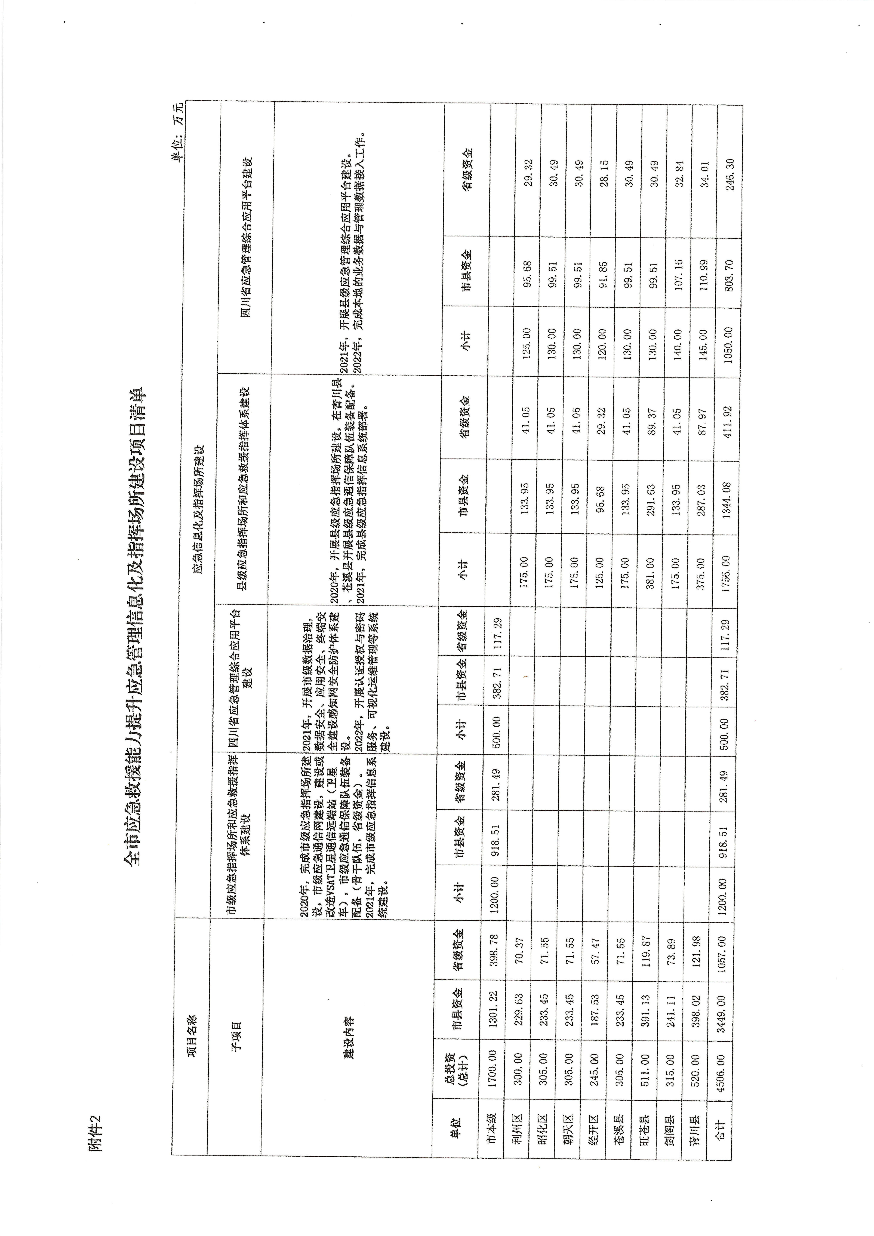
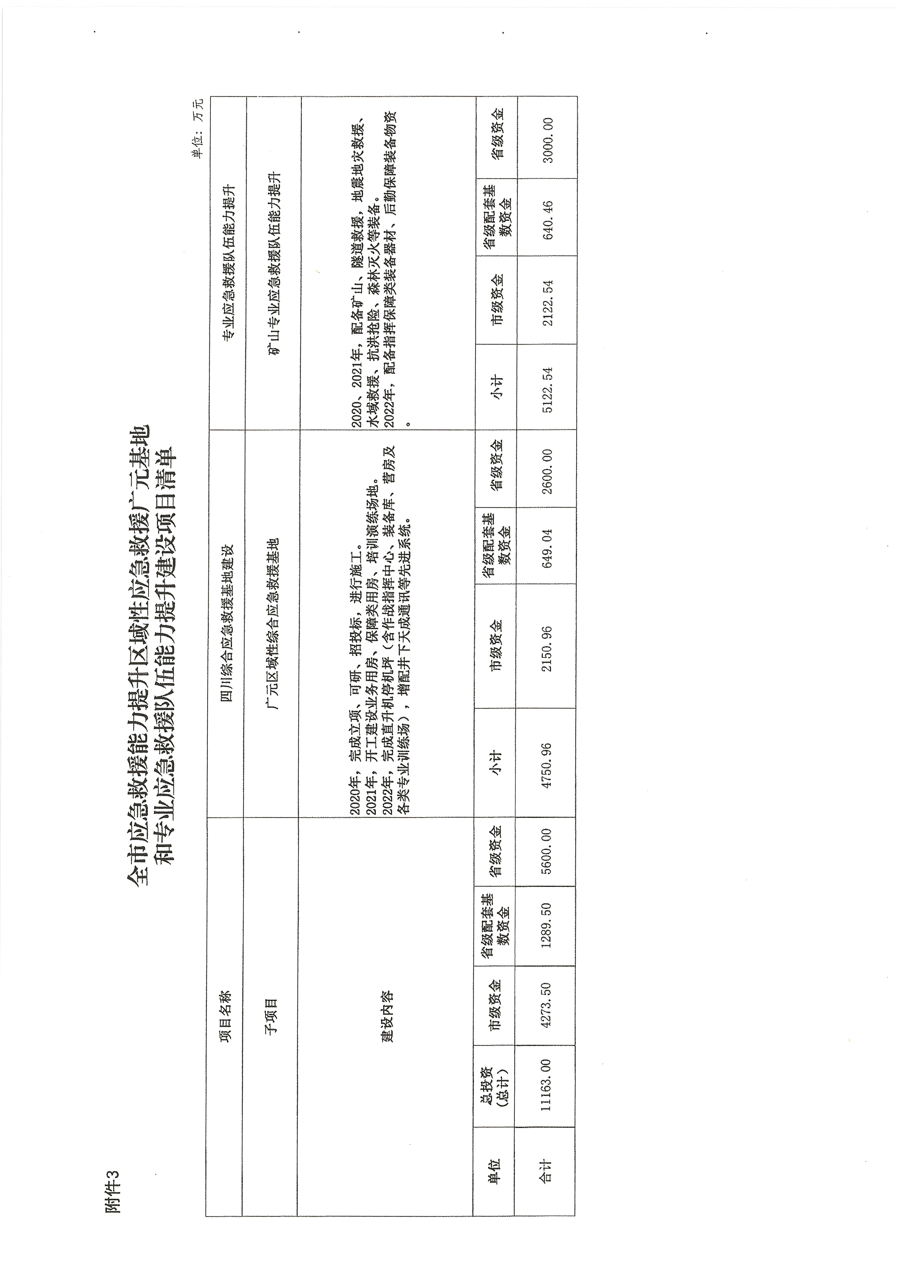
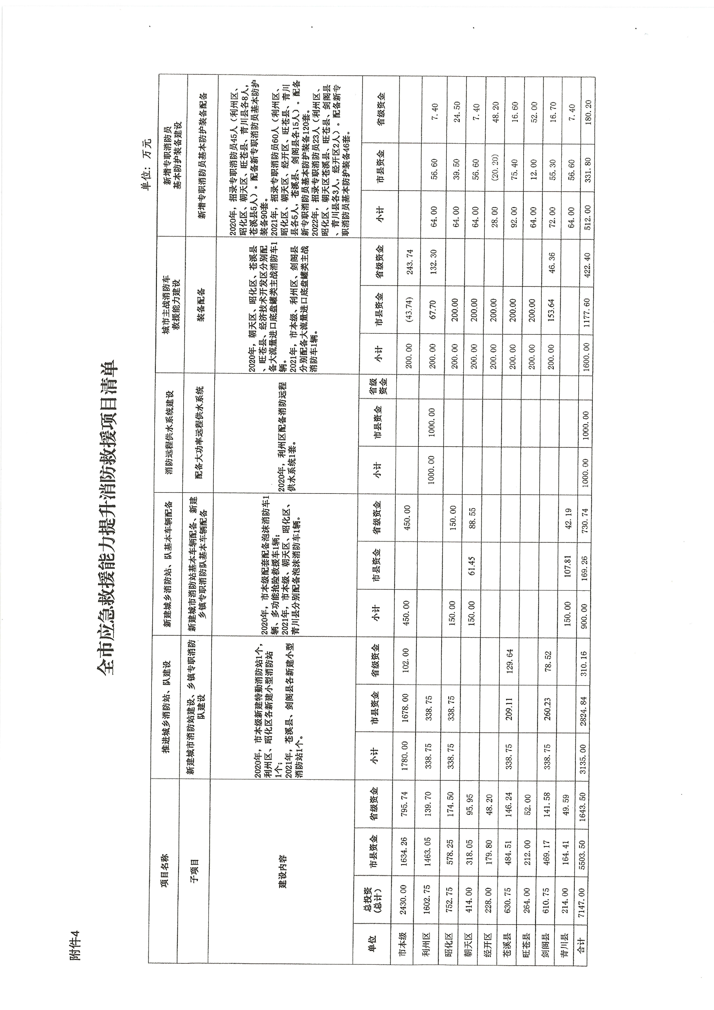

信息公开选项：主动公开

